Documentation Technique - Tournoi de Volley-ball

# 1. Introduction

Ce projet consiste à développer une application Java permettant de gérer les inscriptions à un tournoi de volley-ball.   
L'objectif est de contrôler les inscriptions dans le respect de certaines règles métier, tout en illustrant l'utilisation des exceptions personnalisées en Java.   
Une interface utilisateur graphique JavaFX permet de rendre le processus d'inscription intuitif pour l'utilisateur.

# 2. Règles métier

Les contraintes à respecter pour le bon déroulement du tournoi sont les suivantes :  
- Le tournoi est limité à 8 équipes.  
- Chaque équipe doit être constituée exactement de 6 joueurs.  
- Un joueur ne peut appartenir qu'à une seule équipe.  
- Les inscriptions sont ouvertes du 9 mai au 16 mai 2025 inclus.

# 3. Structure du programme

Le programme est organisé en différents packages :  
- `exception` : contient toutes les exceptions personnalisées.  
- `model` : contient les classes métier `Player` et `Team`.  
- `service` : contient la logique métier via la classe `TournamentRegistration`.  
- `ui` : contient l'interface graphique basée sur JavaFX.  
- `resources` : contient les fichiers FXML et le fichier CSS.

## Descriptions des classes principales

- `Player` : représente un joueur avec un prénom et un nom. La méthode equals permet de détecter les doublons en ignorant la casse.  
- `Team` : représente une équipe de volley-ball avec un nom et une liste de joueurs.  
- `TournamentRegistration` : assure les vérifications nécessaires avant d'ajouter une équipe, et lève des exceptions personnalisées en cas d’erreur.  
- `MainApp` / `MainView.fxml` : fournissent l’interface utilisateur permettant de saisir les équipes et les joueurs via une interface graphique moderne.

# 4. Gestion des exceptions personnalisées

|  |  |
| --- | --- |
| Exception | Rôle |
| RegistrationClosedException | Lancée si la tentative d'inscription est faite en dehors des dates autorisées (9 au 16 mai 2025). |
| TournamentFullException | Lancée si 8 équipes sont déjà inscrites. |
| InvalidTeamSizeException | Lancée si l’équipe n’a pas exactement 6 joueurs. |
| DuplicatePlayerException | Lancée si un joueur est déjà inscrit dans une autre équipe. |
| TeamAlreadyRegisteredException | Lancée si le nom de l’équipe est déjà utilisé. |

# 5. Interface utilisateur

L’interface utilisateur construite avec JavaFX permet :  
- De saisir le nom de l’équipe.  
- D’ajouter les 6 joueurs via des champs de texte.  
- De créer une équipe et de l’enregistrer.  
- De visualiser les équipes déjà enregistrées dans une interface élégante.  
  
Les erreurs de saisie sont capturées via des boîtes de dialogue ou des messages visibles à l’écran.

# 6. Logigramme du processus d'inscription

Voici le logigramme détaillant le processus d'inscription au tournoi de volley-ball :

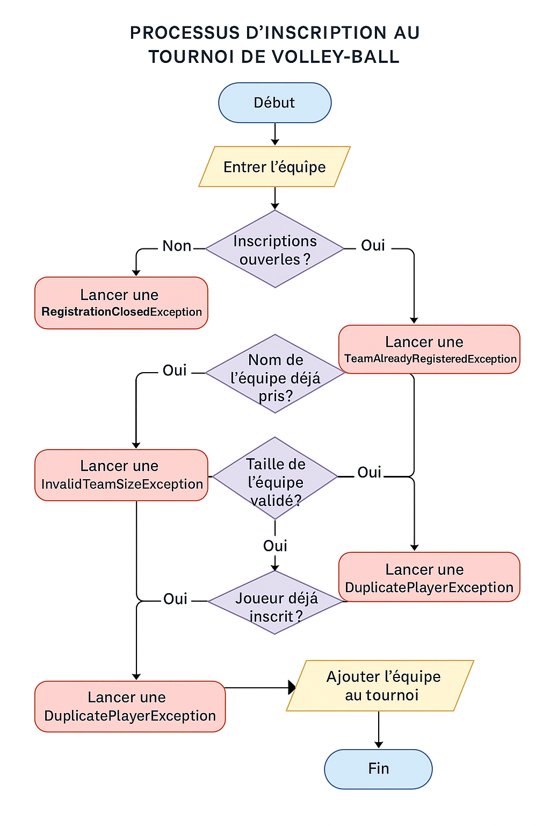

# 7. Conclusion

Ce projet permet de mettre en pratique les exceptions personnalisées en Java, la structuration d’un programme orienté objet,   
et l’intégration d’une interface utilisateur avec JavaFX. Il illustre également la gestion d’un processus métier complexe à travers une modélisation simple et robuste.  
  
Des évolutions possibles incluent :  
- La sauvegarde des données dans un fichier ou une base de données.  
- Une gestion multi-langue de l’interface.  
- Un système de connexion pour les organisateurs ou les équipes.